附件1：
（一）app下载

（二）注册登录认证身份

1.【提交认证】
（1）点击“立即认证”即可进入身份认证界面；
（2）选择对应“身份”并填写对应信息后，点击“认证”按钮即可提交认证申请。

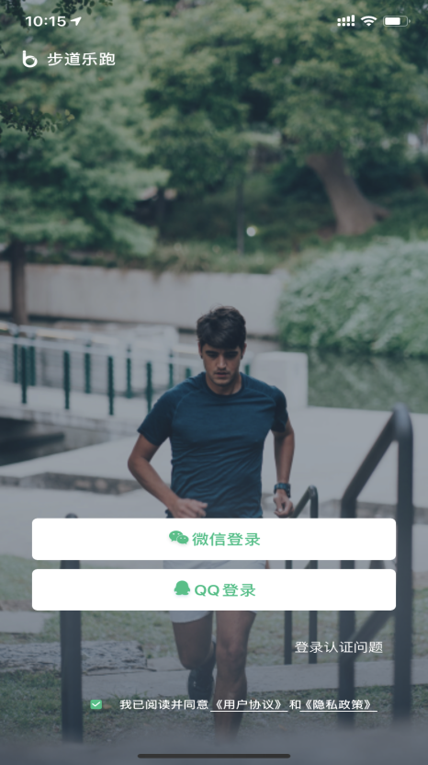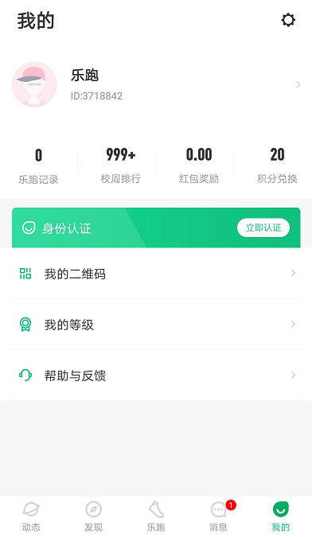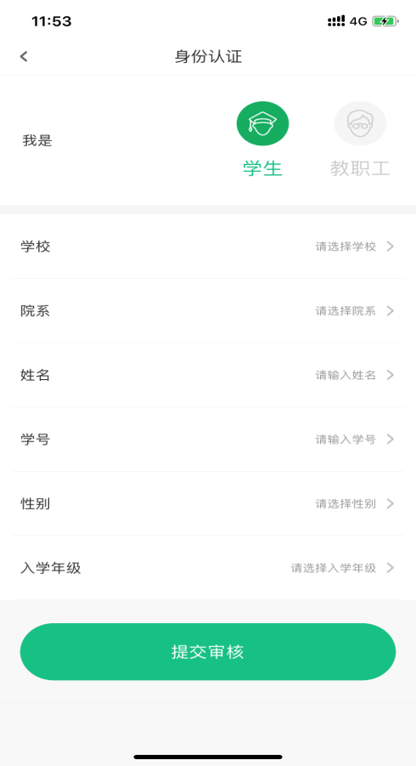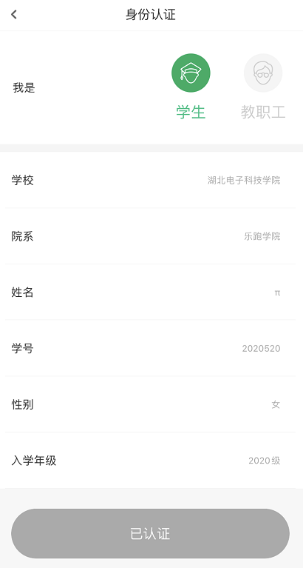
2.【认证结果】
（1）认证通过（我的界面会显示“已认证”标志）

（2）认证不通过（我的界面会显示“审核未通过”，修改信息后重新提交）
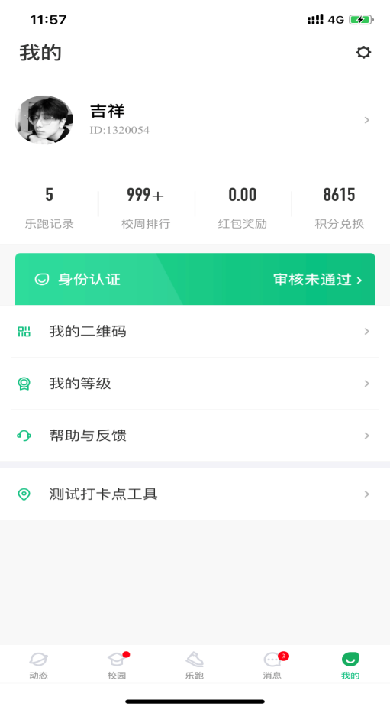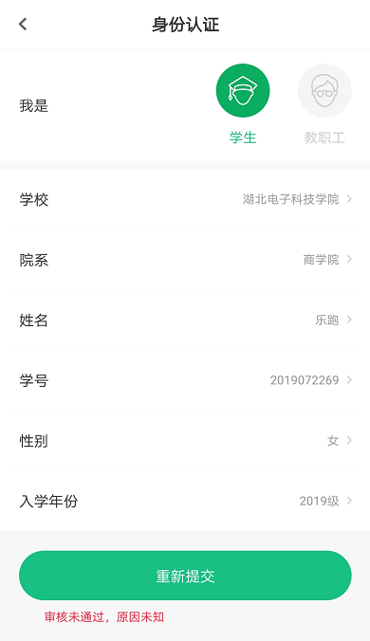

（3）教工认证码为：654321
3.校园乐跑
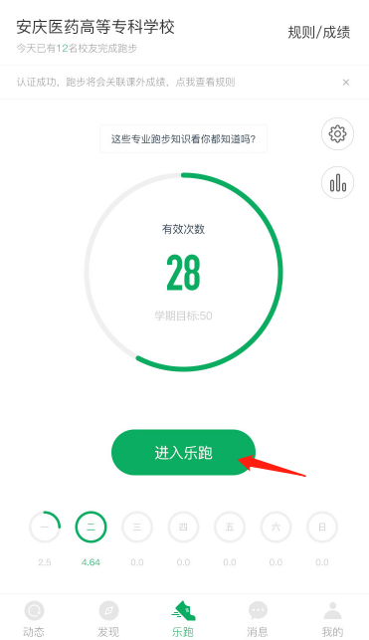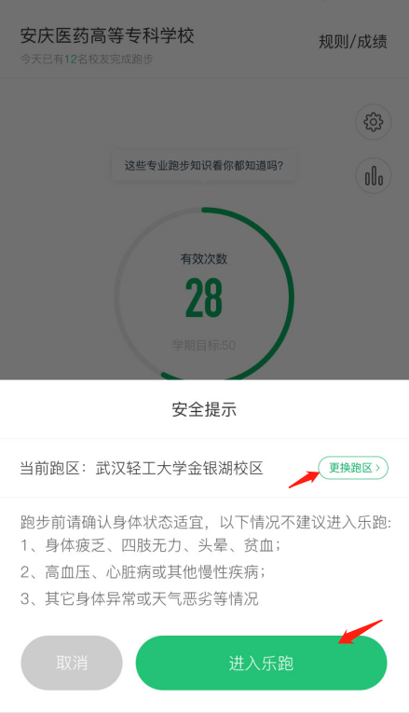
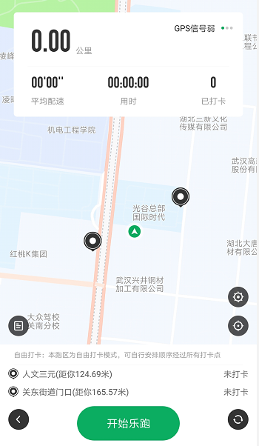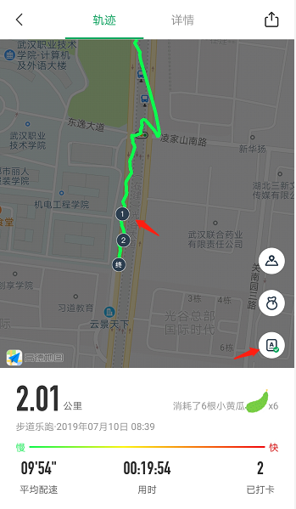

4.跑步规则
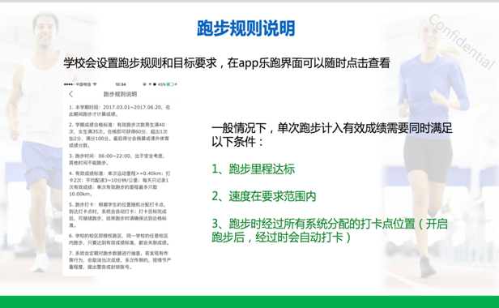
5.跑步流程
点击“进入乐跑”，弹出安全提示，点击进入乐跑，开始跑步；点击“更换跑区”，进入乐跑设置（可见3.2），更换跑区；
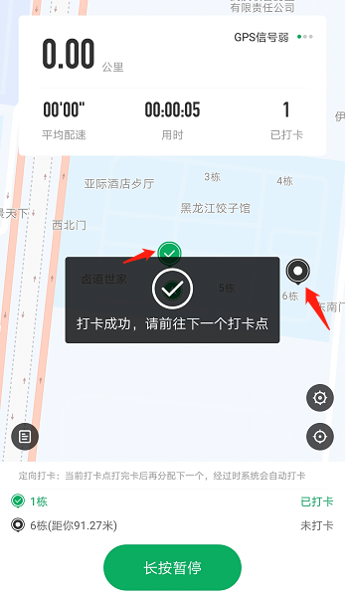
6.及时更新
app会根据同学的反馈，不断进行修复完善，为了获得更佳体验和使用更多功能，请各位同学及时升级至最新版本。

